Modelo de Análise

**Grupo**: *6*

|  |  |
| --- | --- |
| **N. USP** | **Nome** |
| 9868384 | Lucas Gomes de Paiva |
| 9833019 | Thales César Giriboni de Mello e Silva |

1. **Caso de Uso 1**
   1. **Especificação de Caso de Uso**

**Caso de uso 1:**  Gerar Relatório Administrativo

**Descrição:** Este caso de uso descreve o processo de geração de relatórios de apólices vendidas, por status e por corretor responsável, em um período de tempo.

**Evento iniciador:** Gerente seleciona opção “gerar relatório”

**Atores:** Gerente

**Pré-condições:** Gerente autenticado no sistema

**Sequência de Eventos:**

1. Sistema exibe tela com opções de filtragem de relatório, com seleção de data inicial e data final, corretor responsável, e status.
2. Gerente seleciona data inicial e data final, e, se desejar, seleciona filtragem por status e corretor responsável, e seleciona opção de gerar arquivo de relatório.
3. Sistema gera arquivo com apólices vendidas no período selecionado por ordem de data.
4. Sistema exibe opção de download.
5. Gerente seleciona opção de download.
6. Sistema transfere arquivo para o computador do Gerente.
7. Fim do Caso de Uso.

**Pós-condições:** Relatório gerado e disponível para download do gerente

**Extensões:**

1. Passo 4: Não existem apólices vendidas que coincidem com os filtros selecionados: O sistema gera uma mensagem que avisa ao usuário que não existem apólices nos filtros selecionados. Fim do Caso de Uso.
2. Passo 5: Gerente seleciona opção de cancelar relatório: O sistema gera uma mensagem que avisa ao usuário que a geração de relatório foi cancelada e retorna para tela inicial. Fim de Caso de Uso.

**Inclusões:** Não há.

* 1. **Tabela de Substantivos**

Classe de Entidade

|  |  |  |  |  |
| --- | --- | --- | --- | --- |
| **Substantivos** | **Tipo** | **Objetos Candidatos** | **Classes Finais** | **Atributos** |
| Sistema | NA (o próprio sistema) |  |  |  |
| Tela | NA (interface) |  |  |  |
| Opções | NA (interface) |  |  |  |
| Filtragem | NA (operação) |  |  |  |
| Relatório | Objeto Candidato | Relatório | Relatório | Data inicial  Data final |
| Seleção | NA (interface) |  |  |  |
| Data inicial | Atributo (Relatório) |  |  |  |
| Data final | Atributo (Relatório) |  |  |  |
| Corretor | Ator |  |  |  |
| Status | Atributo (Apólice) |  |  |  |
| Gerente | Ator |  |  |  |
| Opção | NA (interface) |  |  |  |
| Arquivo | NA |  |  |  |
| Apólice | Objeto Candidato | Apólice | Apólice | Status |
| Período | NA |  |  |  |
| Data | NA |  |  |  |
| Download | NA |  |  |  |

* 1. **Tabela de Operações**

Classe de Entidade

|  |  |  |
| --- | --- | --- |
| **Passo** | **Classe** | **Operação** |
| 3 | Relatório | Gerar arquivo de relatório |
| 3 | Apólice |  |

Classe de Fronteira

|  |  |  |
| --- | --- | --- |
| **Passo** | **Classe** | **Operação** |
| 1-2, | Tela_filtragem_relatório | Gerar relatório  Selecionar filtros para relatório  Mostrar aviso |
| 4-6, Ext.: 1-2 | Tela_download_relatório | Exibir botão de download  Realizar download de arquivo de relatório gerado |

Classe de Controle

|  |  |
| --- | --- |
| **Classe** | **Operação** |
| Controle_geração_relatório | Receber requisição  Verificar acesso de usuário (Gerente)  Buscar apólices que atendam aos filtros  Gerar Relatório de Cotações  Gerar Aviso de Falha |

* 1. **Diagrama de Classes**

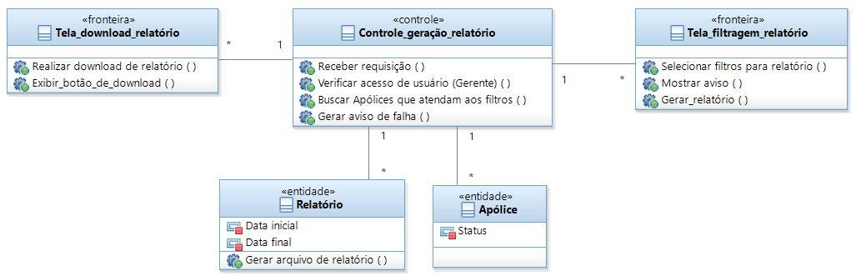

* 1. **Diagrama de Sequência**

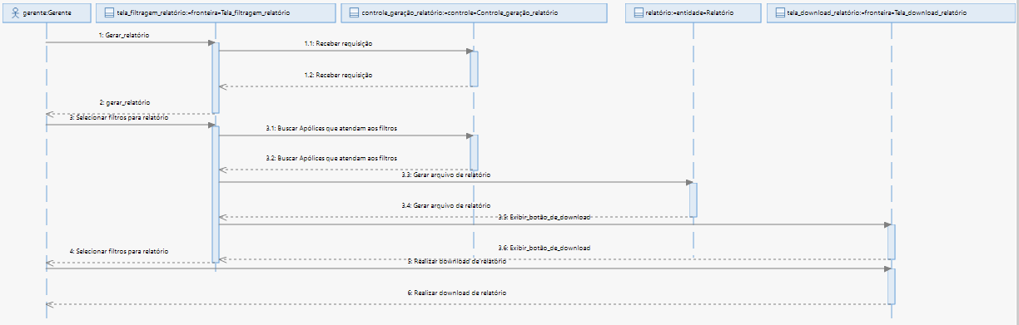

1. **Caso de Uso 2**
   1. **Especificação de Caso de Uso**

**Caso de Uso 2:** Registrar status de Apólice

**Descrição:** Atualizar o status de uma Apólice para ativa, encerrada ou cancelada.

**Evento Iniciador:** Corretor solicita registro de status de Apólice.

**Atores:** Corretor

**Pré-condições:** Corretor autenticado, Apólice cadastrada no sistema e sistema na tela de detalhamento de uma Apólice.

**Sequência de Eventos:**

1. Sistema retorna formulário do tipo dropdown de registro de status da Apólice.
2. Corretor seleciona status para registrar.
3. Sistema registra status e exibe mensagem de sucesso.
4. Fim de Caso de Uso.

**Pós-condição:** Apólice com status alterado.

**Extensões:**

1. Passo 3: Se status selecionado for inválido: sistema apresenta erro. Fim de Caso de Uso.

**Inclusões:** Não há.

* 1. **Tabela de Substantivos**

Classe de Entidade

|  |  |  |  |  |
| --- | --- | --- | --- | --- |
| **Substantivos** | **Tipo** | **Objetos Candidatos** | **Classes Finais** | **Atributos** |
| Sistema | NA (o próprio sistema) |  |  |  |
| Formulário | NA (interface) |  |  |  |
| Dropdown | NA (interface) |  |  |  |
| Registro | NA (operação) |  |  |  |
| Status | Atributo (Apólice) |  |  |  |
| Corretor | Ator |  |  |  |
| Apólice | Objeto Candidato | Apólice | Apólice | Status |
| Mensagem | NA (interface) |  |  |  |
| Sucesso | NA (interface) |  |  |  |
| Erro | NA (interface) |  |  |  |

* 1. **Tabela de Operações**

Classe de Entidade

|  |  |  |
| --- | --- | --- |
| **Passo** | **Classe** | **Operação** |
| 1-3 | Apólice | Registrar status |
|  |  |  |

Classe de Fronteira

|  |  |  |
| --- | --- | --- |
| **Passo** | **Classe** | **Operação** |
| 1-2 | Tela_formulário_registro_status | Mostrar formulário de registro de Status da Apólice  Selecionar Status de Apólice |

Classe de Controle

|  |  |
| --- | --- |
| **Classe** | **Operação** |
| Controle_registro_apólice | Atualizar Apólice com Status |

* 1. **Diagrama de Classes**

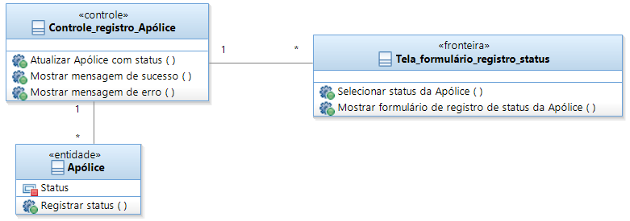

* 1. **Diagrama de Sequência**

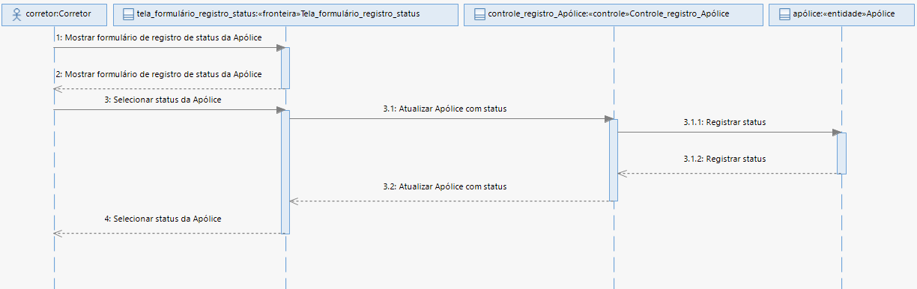

1. **Caso de Uso 3**
   1. **Especificação de Caso de Uso**

**Caso de Uso 3:** Calcular Cotação

**Descrição:** Calcular Prêmios e armazenar Cotação resultante.

**Evento Iniciador:** Corretor ou Cliente da Seguradora solicita ferramenta de cálculo de Cotação

**Atores:** Corretor, Cliente da Seguradora

**Pré-condições:** Cliente ou Corretor autenticado no sistema.

**Sequência de Eventos:**

1. Sistema verifica se usuário autenticado é Corretor ou Cliente. Se for Cliente, pula para passo 3, se for Corretor, apresenta formulário de seleção de cliente.
2. Corretor seleciona Cliente da lista para cálculo de Cotação.
3. Sistema apresenta formulário de opções de Coberturas.
4. Usuário preenche formulário e envia.
5. Sistema busca informações do Cliente da Seguradora e Veículo a ser Cliente da Seguradora.
6. Sistema obtém o Valor de Mercado Referenciado do Veículo, e mostra opção de selecionar VMR ou um valor determinado.
7. Usuário seleciona se vai utilizar opção de VMR ou valor determinado e seleciona botão de confirmação.
8. Sistema busca em Coberturas selecionadas os valores de contratação e calcula o Prêmio Líquido e o Prêmio Total e exibe detalhes dessas operações.
9. Sistema registra Cotação calculada.
10. Fim de Caso de Uso.

**Pós-condição:** Cotação registrada no sistema.

**Extensões:**

1. Passo 2: Corretor seleciona opção de Cliente não cadastrado: sistema vai para tela de cadastro de cliente. Fim de Caso de Uso.
2. Passo 5: Verificação de consistência de dados do formulário de Coberturas falha: sistema retorna mensagem de erro no formulário e retorna ao passo 3.
3. Passo 6: Cliente da Seguradora e/ou Veículo não cadastrados/com pendências no cadastro: sistema apresenta mensagem de erro e cancela operação. Fim de Caso de Uso.

**Inclusão:** Não há.

* 1. **Tabela de Substantivos**

Classe de Entidade

|  |  |  |  |  |
| --- | --- | --- | --- | --- |
| **Substantivos** | **Tipo** | **Objetos Candidatos** | **Classes Finais** | **Atributos** |
| Sistema | NA (o próprio sistema) |  |  |  |
| Usuário | Ator (Corretor ou Cliente) |  |  |  |
| Corretor | Ator |  |  |  |
| Cliente | Ator |  |  |  |
| Passo | NA (passo de Caso de Uso) |  |  |  |
| Formulário | NA (interface) |  |  |  |
| Seleção | NA |  |  |  |
| Cálculo | NA |  |  |  |
| Cotação | Objeto candidato | Cotação | Cotação | Prêmio Líquido  Prêmio Total |
| Opções | NA |  |  |  |
| Cobertura | Objeto candidato | Cobertura | Cobertura |  |
| Informação | NA |  |  |  |
| Seguradora | NA (Seguradora não faz parte do escopo do projeto) |  |  |  |
| Veículo | Objeto candidato | Veículo | Veículo | VMR |
| Valor de Mercado Referenciado (VMR) | Atributo (Veículo) |  |  |  |
| Valor | NA |  |  |  |
| Botão | NA (interface) |  |  |  |
| Confirmação | NA (estado) |  |  |  |
| Prêmio Líquido | Atributo (Cotação) |  |  |  |
| Prêmio Total | Atributo (Cotação) |  |  |  |
| Detalhe | NA |  |  |  |
| Tela | NA (interface) |  |  |  |
| Cadastro | NA (operação) |  |  |  |
| Verificação | NA (operação) |  |  |  |
| Consistência | NA (estado) |  |  |  |
| Dado | NA |  |  |  |
| Mensagem | NA (operação/estado) |  |  |  |
| Erro | NA (estado) |  |  |  |
| Operação | NA (operação) |  |  |  |

* 1. **Tabela de Operações**

Classe de Entidade

|  |  |  |
| --- | --- | --- |
| **Passo** | **Classe** | **Operação** |
| 8 | Cotação | Calcular prêmio |
|  | Cobertura |  |
|  | Veículo |  |

Classe de Fronteira

|  |  |  |
| --- | --- | --- |
| **Passo** | **Classe** | **Operação** |
| 1 | Tela_seleção_de_cliente | Selecionar cliente |
| 3,6 | Tela_formulário_Cotação | Apresentar formulário de coberturas  Enviar dados de Cotação  Selecionar VMR ou valor determinado |

Classe de Controle

|  |  |
| --- | --- |
| **Classe** | **Operação** |
| Controle_cálculo_Cotação | Receber requisição  Buscar info Cliente, Seguradora e Veículo  Buscar VMR do veículo  Verificar acesso de usuário (Cliente ou Corretor)  Registrar Cotação |

* 1. **Diagrama de Classes**

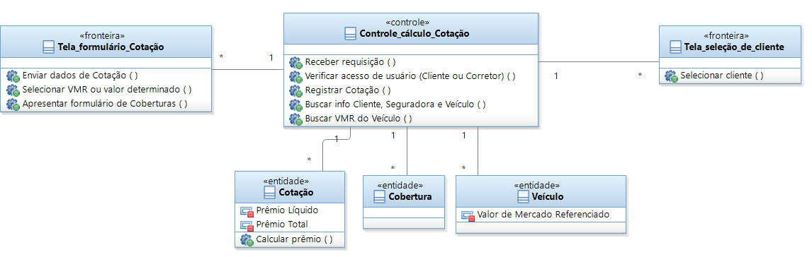

* 1. **Diagrama de Sequência**

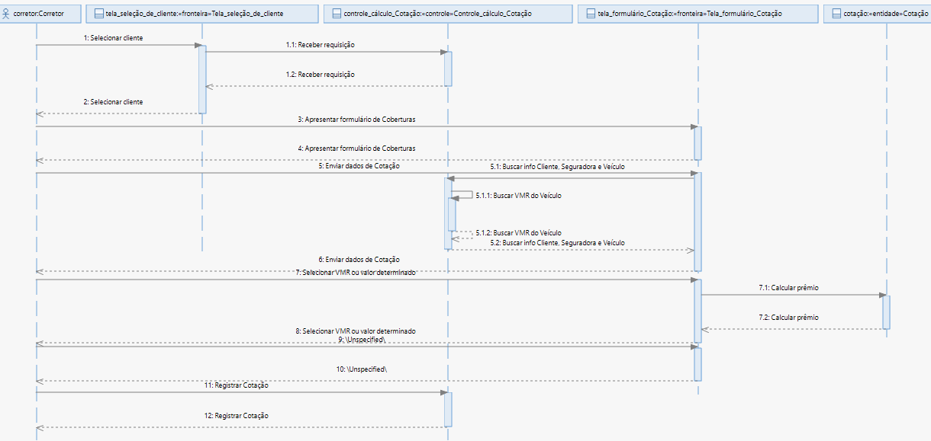

1. **Caso de Uso 4**
   1. **Especificação de Caso de Uso**

**Caso de uso 4:** Vender apólice

**Descrição:** Este caso de uso descreve o processo de venda de uma apólice pelo corretor, ou pelo cliente, com base na última cotação, e registrar apólice no banco de dados.

**Evento iniciador:** Corretor ou Cliente da Seguradora solicita geração de apólice com a cotação calculada.

**Atores:** Corretor, Cliente da Seguradora.

**Pré-condições:** Corretor ou Cliente da Seguradora autenticado no sistema, sistema na tela de listagem de cotações do Cliente.

**Sequência de Eventos:**

1. Sistema lista Cotações disponíveis do cliente para geração de apólice.
2. Corretor ou Cliente da Seguradora seleciona uma Cotação da lista.
3. Sistema apresenta informações do Corretor, do Cliente da Seguradora, do Veículo, e da Cotação selecionada.
4. Corretor ou Cliente da Seguradora confirma que os dados estão corretos e seleciona opção de finalização da venda.
5. Sistema gera número, data e hora de início, e data e hora de fim da Apólice e registra Apólice gerada.
6. Fim de Caso de Uso

**Pós-condições:** Apólice registrada no sistema

**Extensões:**

1. Passo 3: Corretor ou Cliente da Seguradora seleciona que os dados estão incorretos: Sistema cancela geração de apólice. Fim de Caso de Uso.

**Inclusões:** Não há.

* 1. **Tabela de Substantivos**

Classe de Entidade

|  |  |  |  |  |
| --- | --- | --- | --- | --- |
| **Substantivos** | **Tipo** | **Objetos Candidatos** | **Classes Finais** | **Atributos** |
| Sistema | NA (sistema) |  |  |  |
| Cotação | Objeto candidato | Cotação | Cotação | Data de início  Data de fim |
| Cliente | NA (Ator) |  |  |  |
| Geração | NA (operação) |  |  |  |
| Apólice | Objeto candidato | Apólice | Apólice |  |
| Corretor | NA (Ator) |  |  |  |
| Seguradora | NA (fora do escopo do projeto) |  |  |  |
| Lista | NA |  |  |  |
| Informação | NA |  |  |  |
| Veículo | Objeto candidato | Veículo | Veículo |  |
| Dado | NA |  |  |  |
| Opção | NA |  |  |  |
| Venda | NA (operação) |  |  |  |
| Número | NA |  |  |  |
| Data | Atributo (Cotação) |  |  |  |
| Hora | NA (repetição de Data) |  |  |  |
| Geração | NA (operação) |  |  |  |

* 1. **Tabela de Operações**

Classe de Entidade

|  |  |  |
| --- | --- | --- |
| **Passo** | **Classe** | **Operação** |
|  | Cotação |  |
|  | Apólice |  |
|  | Veículo |  |

Classe de Fronteira

|  |  |  |
| --- | --- | --- |
| **Passo** | **Classe** | **Operação** |
| 1-2 | Tela_lista_de_Cotações | Selecionar Cotação |
| 3-5 | Tela_detalhes_de_Cotação | Confirmar Cotação  Requisitar registro de nova Cotação |

Classe de Controle

|  |  |
| --- | --- |
| **Classe** | **Operação** |
| Controle_venda_Apólice | Obter Cotações  Registrar Apólice |

* 1. **Diagrama de Classes**

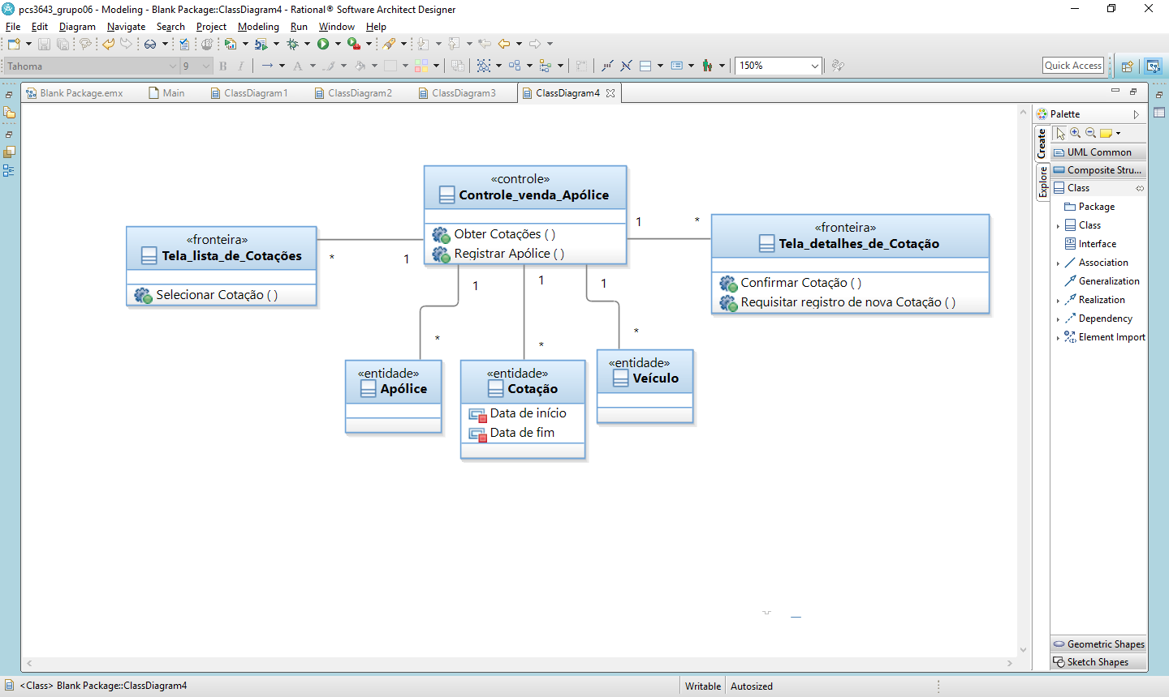

* 1. **Diagrama de Sequência**

*“inserir Diagrama de Sequência com cenários típicos do Caso de Uso”*